**LG LANCERER GRAFIKSKÆRM MED HØJ OPLØSNING, IPS-TEKNOLOGI OG FANTASTISK FARVERUM**

*LG EA83 er udviklet til professionelle brugere i den grafiske branche og byder på et farveområde på hele 99 procent, Adobe RGB og en billedkvalitet i absolut topklasse.*

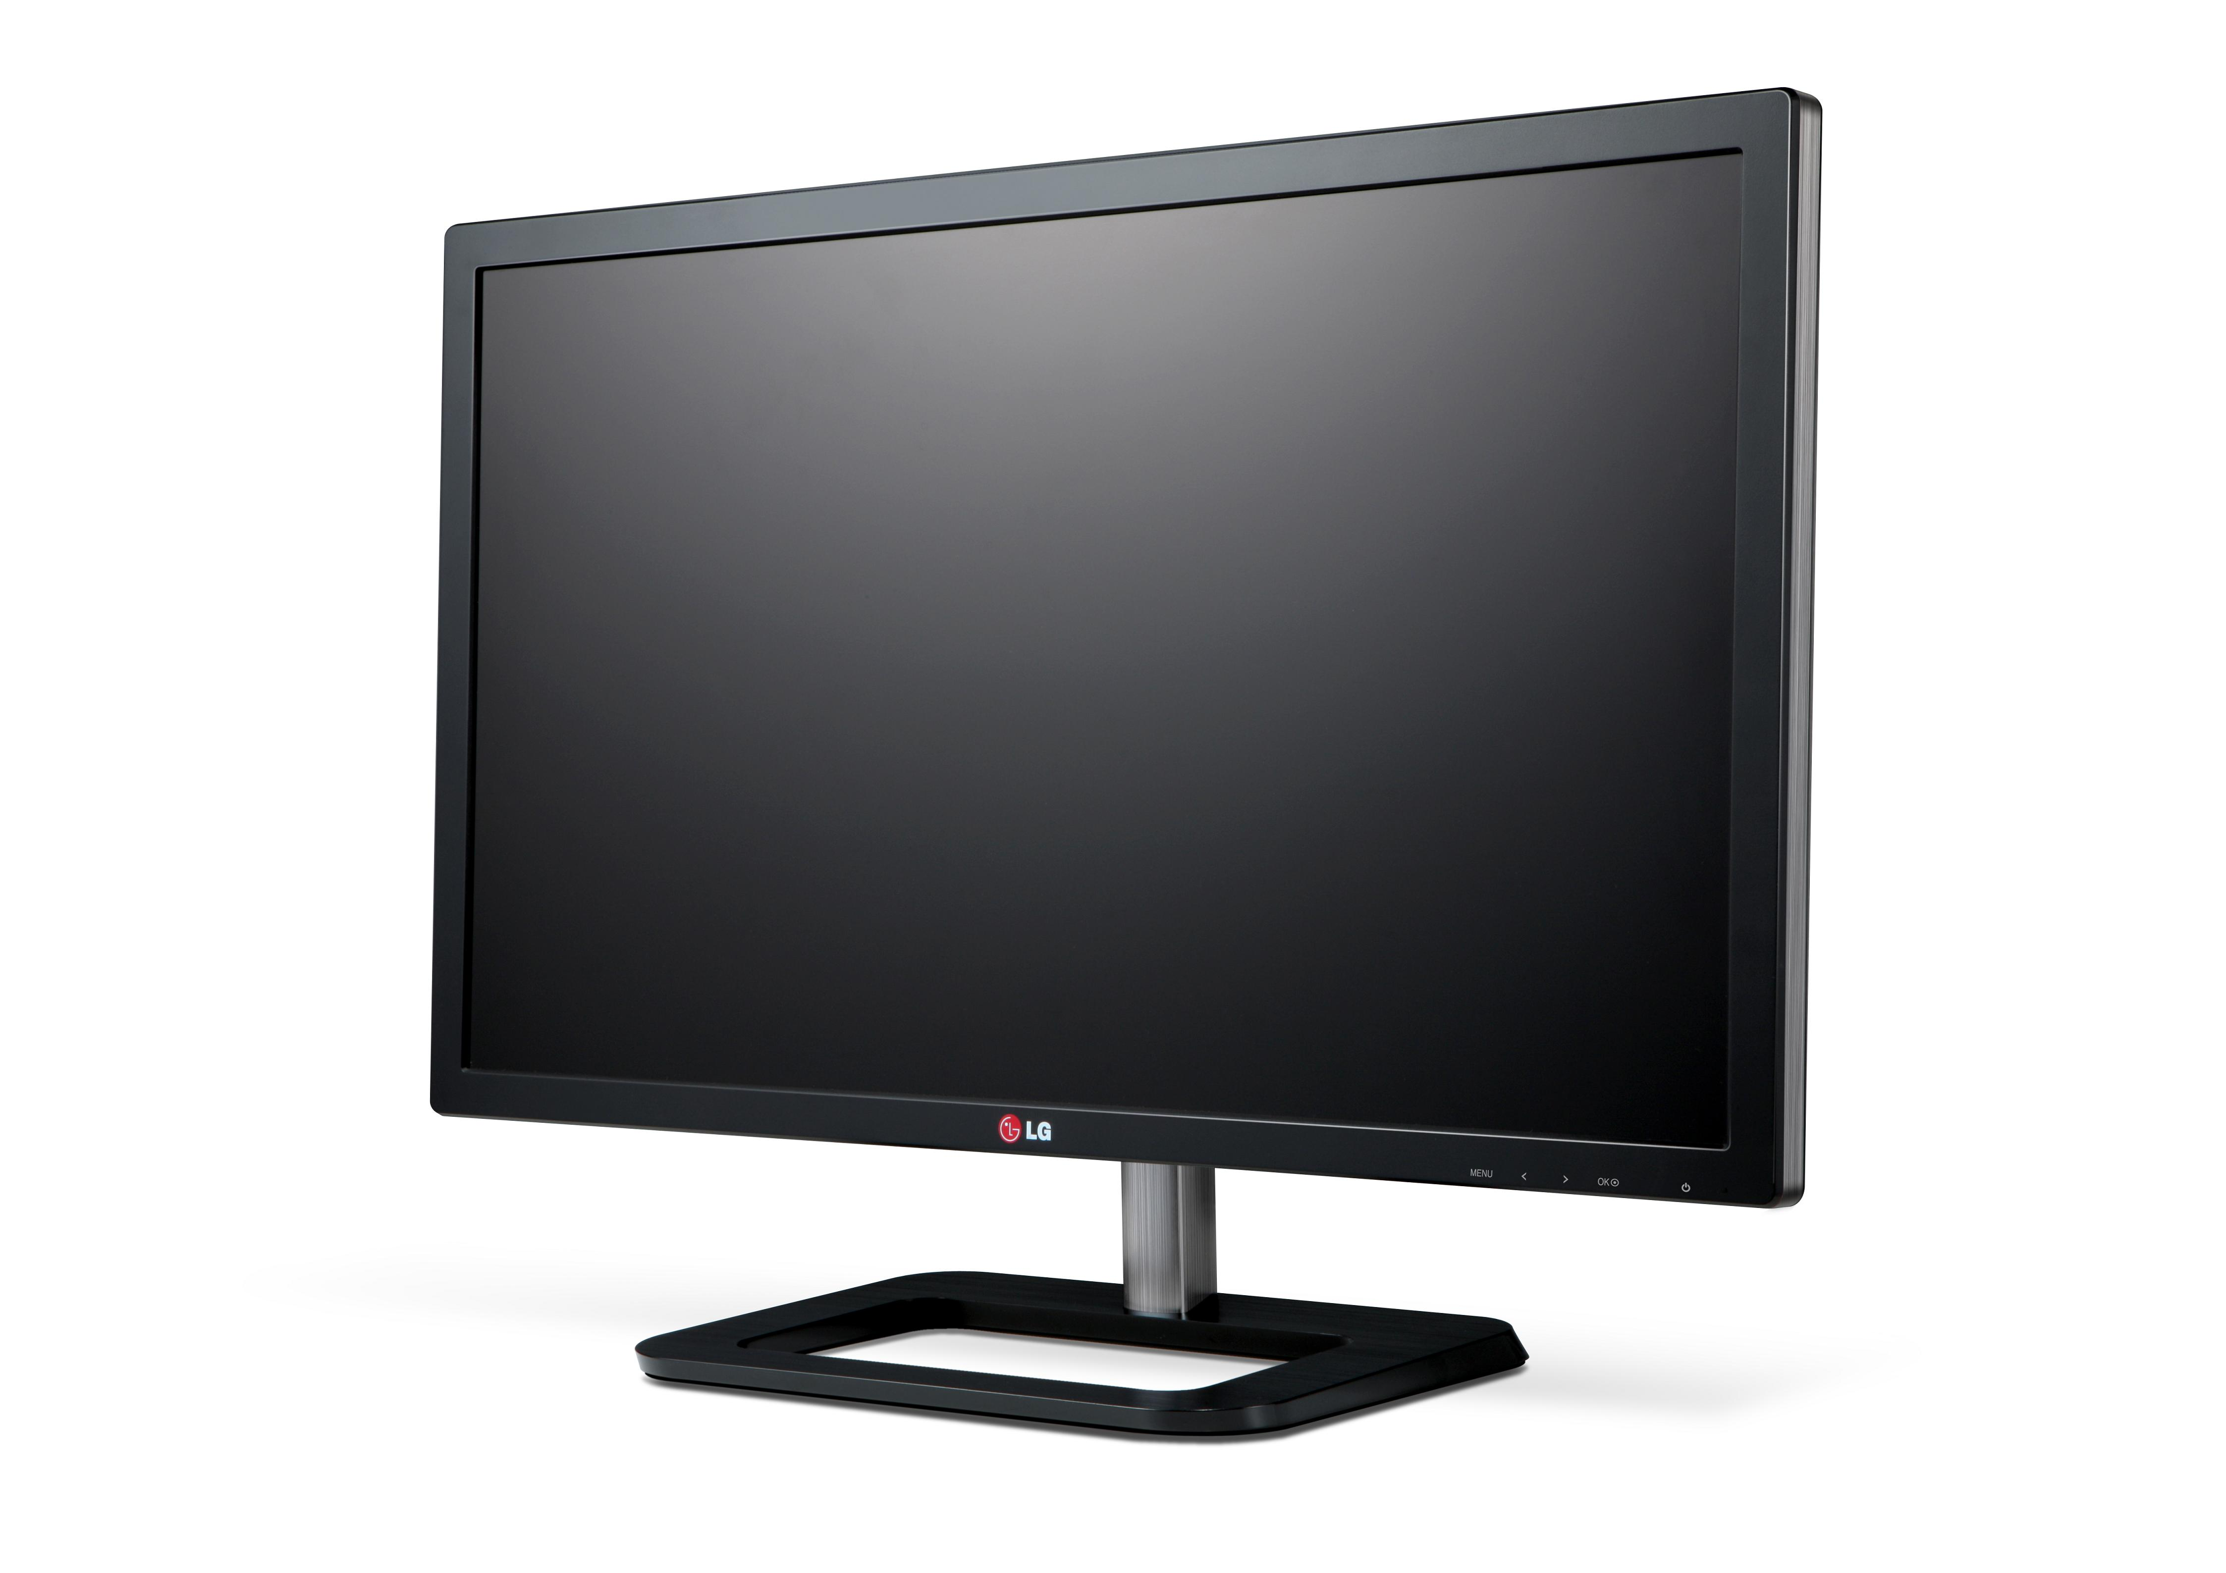

**København, 9. januar 2013** – Med EA83 tager LG Electronics er stort skridt ind i branchen for professionelle billedskærme og konkurrerer med et af markedets bredeste farvespektre og er en IPS-skærm i topklasse, som leverer den absolut bedste billedkvalitet, en bred synsvinkel, jævn responstid og naturlig farvegengivelse. EA93 er udviklet til filmskabere, fotografer, designere og andre professionelle brugere i den grafiske branche og byder på en kombination af høj opløsning og livlige farver. IPS-panelet med WQHD-opløsning (2560x1440) leverer en intensiv billedkvalitet sammen med et af de bredeste farverum i kategorien.

For at kunne håndtere farver, der ikke er tilgængelige i sRGB, har LG også udviklet EA83 for at kunne klare hele 99 procent af Adobe RGB, hvilket giver professionelle brugere præcis den farvegengivelse, de har brug for i deres arbejde. LG's innovative IPS-skærm kan producere billeder, der praktisk talt er identiske med de faktiske originaler. EA83 leveres med en indbygget kalibreringssoftware, der giver brugeren mulighed for at kalibrere de mest korrekte og naturlige farver.

”Vores IPS-skærme er længe blevet regnet som markedets allerbedste inden for billedkvalitet for både forbrugere og professionelle. Med EA83 viser vi, at LG er et mærke, som man – takket være markedets bredeste farveområde – kan regne med i den grafiske branche,” fortæller Fredrik Lundkvist, nordisk produktspecialist for computerskærme hos LG Electronics Nordic. Med en kapacitet på 99 procent Adobe RGB, tilbyder EA83 en så naturlig farvegengivelse som er praktisk mulig, hvilket hjælper professionelle brugere med at udføre deres daglige arbejde bedst muligt.

Tekniske specifikationer

* Skærmstørrelse: 27”
* Billedforhold: 16:9
* Opløsning: 2560 x 1440 (WQHD)
* Farveområde: Adobe RGB 99 procent
* Paneltype: IPS
* Lysstyrke (Type):
* 350 nits
* Kontrastforhold (Type): 5M:1
* Synsvinkel (ven/høj): 178/178
* Responstid: 5 ms (grå til grå)
* Tilslutninger: 1 stk. DVI-D Dual, 1 stk. HDMI (MHL), USB3.0 (1 op/3 ned), 1 stk. Display Port, 1 stk. høretelefonsudgang
* Ergonomi: Pivot, Tilt, kan tilpasses i højden
* Øvrige funktioner: Dual Link-up*, PBP (Picture-by-Picture), PIP (Picture–in-Picture), Adapter Holder, Super Energy Saving, Wall Mount (100 x 100)
* Farvekalibrering: True Color FinderPRO-software, fabrikskalibrering

* Der kræves mindst en DisplayPort til Dual Link-up-funktionen.

**Pris og tilgængelighed**

LG EA83 regnes med at være i butikkerne fra midten af første kvartal 2013 til en vejledende cirkapris på DKK 7795,- inklusive moms.

**Billeder i høj opløsning**Du kan se billeder i høj opløsning ved at gå til [LG’s billedarkiv](http://www.lgmediabank.com/dk) og indtaste EA83 i søgefeltet til venstre.

For mere information om de nyheder, der præsenteres ved årets CES-messe, besøg venligst LG’s globale presserum: <http://lgnewsroom.com/ces2013>

# # #

**Om LG Electronics**LG Electronics, Inc. (KSE: 066570.KS) er en af verdens største og mest innovative leverandører af forbrugerelektronik, hårde hvidevarer og mobil kommunikation. I kraft af virksomhedens 117 selskaber over hele verden, opnåede LG en global omsætning på 49 mia. USD i 2011. LG Electronics består af fire forretningsenheder – Home Entertainment, Mobile Communications, Home Appliance og Air Conditioning & Energy Solutions – og er en af verdens største producenter af fladskærme, mobiltelefoner, luftvarmepumper, vaskemaskiner og køleskabe.  
LG Electronics har eksisteret i Norden siden oktober 1999. Den nordiske omsætning i 2011 beløb sig til 2,7 mia. SEK. For mere information, besøg [www.lg.com](http://www.lg.com)**.**

**Om LG Electronics Home Entertainment**LG Home Entertainment Company (HE) er en ledende global producent af tv-apparater, monitorer, kommercielle skærme, audio- og videoprodukter, computere og sikkerhedssystemer. LG stræber altid efter at drive teknologien fremad med fokus på at udvikle produkter med smarte funktioner i stilrene designs, som imødegår forbrugernes behov. LG’s forbrugerprodukter inkluderer CINEMA 3D Smart TV, OLED, IPS-skærme og hjemmebiografsystemer, Blu-ray-afspillere og eksterne lagringsenheder. LG’s kommercielle B2B-produkter inkluderer digital signage, videokonferencesystemer og IP-sikkerhedskameraer.

*For mere information, kontakt venligst:*

|  |  |
| --- | --- |
| Susanne Persson  PR Manager  LG Electronics Nordic AB  Box 83, 164 94 Kista  Mobil: +46 (0)70 969 46 06 E-mail: [susanne.persson@lge.com](mailto:susanne.persson@lge.com) | Fredrik Lundqvist  Produktspecialist HE  LG Electronics Nordic AB Box 83, 164 94 Kista  Mobil: +46 (0)709 600 862 E-mail: fredrik.lundqvist@lge.com |